**TRƯỜNG ĐẠI HỌC THỦ DẦU MỘT**

f

**KHOA CÔNG NGHỆ THÔNG TIN**

-----------------------



**BÁO CÁO**

**ĐỀ TÀI:**

**Trò Chơi Rắn Săn Mồi**

Lớp, khoa: D14PM02-Công nghệ Thông tin Năm thứ: 2 /Số năm đào tạo:4

Ngành học: Kỹ thuật Phần mềm

Tên các sinh viên thực hiện:

* Nguyễn Hồ Duy Khang
* Hồ Văn Tiến

Bình Dương ngày 4, tháng 2, năm 2016

Mục lục

**I.** **Lời nói đầu** 4

**II.** **Thiết kế giao diện** 12

**IV.** **Xây dựng một số chức năng cần thiết** 13

**V.** **Phân tích thiết kế lớp** 14

**VI.** **Kết luận** 15

**VII.** **Hướng phát triển** 15

**VIII.** **Mô tả chi tiết** 16

I.**Lời nói đầu**

**Rắn Săn Mồi** là một tựa game cổ điển một thời của các dòng máy đen trắng của hảng điện thoại Nokia và một số hảng khác. Hầu hết ai cũng đã từng chơi game này vì đây là game mặc định một thời của các dòng điện thoại này. Đây là 1 game có lối chơi khá đơn giản nhưng lại hấp dẫn và thách thức đối với người chơi.Nhiệm vụ của bạn là điều khiển chú rắn ăn thức ắn để ghi điểm và tránh chạm vào các chướng ngại vật, càng ngày chú rắn của chúng ta sẽ càng lớn lên và dài ra rất khó khăn cho việc di chuyển thêm nữa nếu bạn đâm vào tường là thua cuộc.

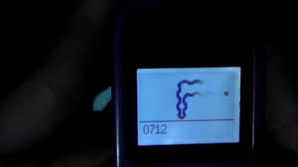

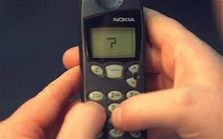

Ngày nay với sự bùng nổ của công nghệ thông tin cùng các thiết bị điện thoại di động thông minh. Theo xu hướng đó, trò chơi Rắn Săn Mồi cũng đã được phát triển qua nhiều phiên bản trên những công nghệ khác nhau và chạy trên nhiều hệ điều hành khác nhau như:Android,IOS,Windown Phone và Windown.

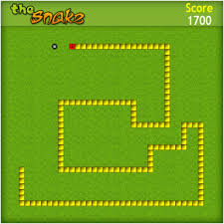

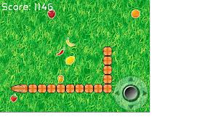

Dựa vào ý tưởng trò chơi Rắn Săn Mồi cổ điển cũng như hướng phát triển của công nghệ hiện tại,nhóm chúng tôi cũng đã quyết định xây dựng trò chơi Rắn Săn Mồi trên công nghệ Windown Form Application.Trong quá trình xây dựng và phát triển do thời gian và kiến thức có hạn nên trò chơi vẫn không tránh khỏi những thiếu sót. Rất mong nhận được sự đóng góp của các bạn.

Một số hình ảnh trong trò chơi

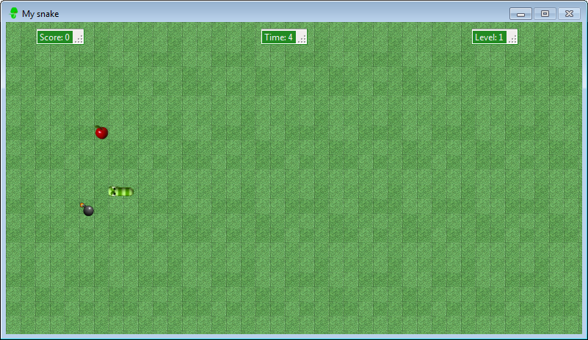

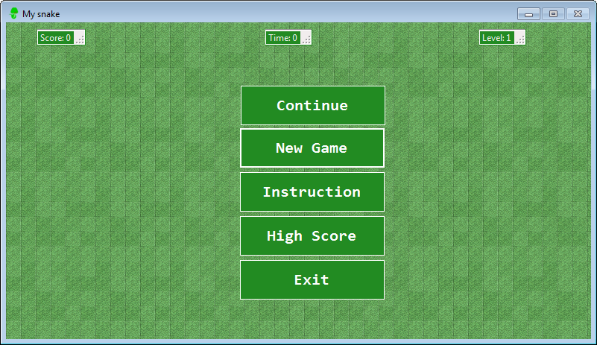

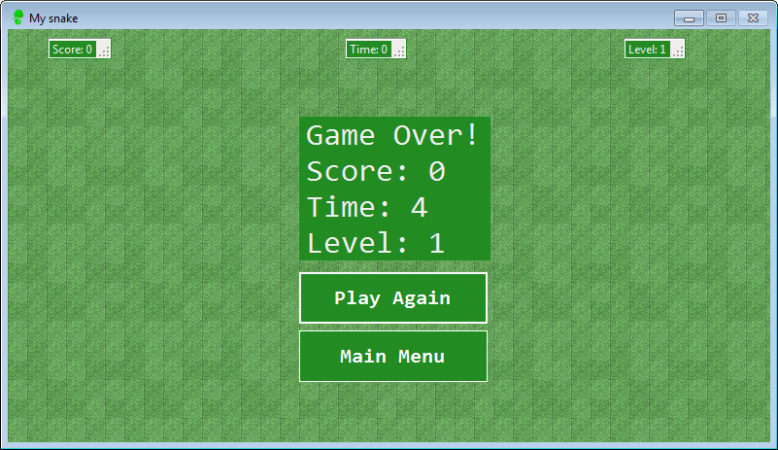

II.**Thiết kế giao diện**

*-Thiết kế form chính của trò chơi :*

+Gồm có 1 StatusStrip để hiển thị điểm số,1 statusStrip để hiện thị thời gian và 1 statusStrip để hiển thị cấp độ.

+Gồm 5 Button:btnContinue để tiếp tục chơi ,btnNewGame để bắt đầu trò chơi mới mới,btnInstruction để hướng dẫn chơi,btnHighScore để xem điểm cao nhất,btnExit để thoát trò chơi.



*-Thiết kế form điểm cao :*

+Gổm 1 Lable để hiển thị điểm cao nhẩt.

+Gồm 1 Button để quay về Menu chính của trò chơi

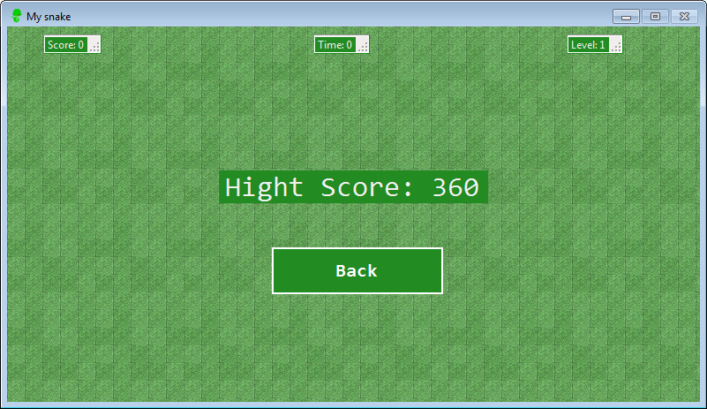

-*Thiết kế form hướng dẫn chơi:*

+Gồm có 3 Label tương đương với 3 dòng để hiển thị nội dung hướng dẫn.

+Gồm 1 Button để quay về Menu chính của trò chơi.

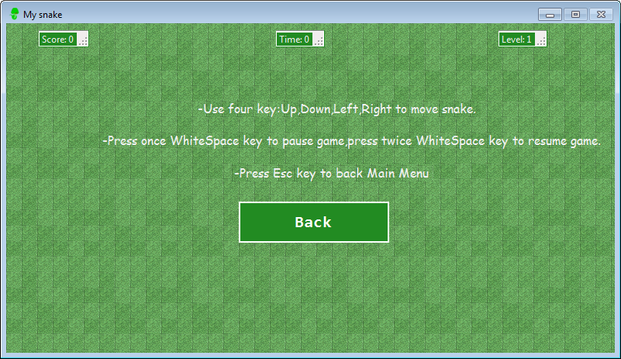

*-Thiết kế form khi chơi :* 

1. **Xây dựng một số chức năng cần thiết**

* Chơi game
* Thoát game
* Chơi với người
* Chơi với máy
* Xử lý thắng thua
* Trí tuệ cho máy
* Undo/Redo
* Save/Load
* Bật/Tắt nhạc

|  |
| --- |
| **CaroChess** |
| OCo[,] **_MangOCo**;  BanCo **_BanCo**;  int **__LuotDi**;  int **_CheDoChoi**;  bool **_SanSang**;  Stack<OCo>**stack_CacNuocDaDi**;  Stack<OCo>**stack_CacNuocUndo**;  KETTHUC **_ketThuc**; |
| void **VeBanCo**(Graphics g);  void **KhoiTaoMangOCo**();  bool **DanhCo**(int MouseX, int MouseY, Graphics g);  void **VeLaiQuanCo**(Graphics g);  void **StartPlayervsPlayer**(Graphics g);  void **StartPlayervsCom**(Graphics g);  void **Undo**(Graphics g);  void **Redo**(Graphics g);  void **Save**();  void **Load**(Graphics g);  void **KetThucTroChoi**();  bool **KiemTraChienThang**();  //AI trí tuệ nhân tạo |

1. **Phân tích thiết kế lớp**

|  |
| --- |
| **OCo** |
| const int **_ChieuCao**;  cons int **_ChieuRong**;  int **_Dong**;  int **_Cot**;  Point **_ViTri**;  int **_SoHuu**; |

|  |
| --- |
| **BanCo** |
| int **_SoDong**;  int **_SoCot**; |
| void **VeBanCo**(Graphics g);  void **VeQuanCo**(Graphics g, Point point, SolidBrush sb);  void **XoaQuanCo**(Graphics g, Point point, SolidBrush sb); |

1. **Kết luận**

* Xậy dựng được trò chơi caro
* Hoàn thành được những chức năng cơ bản
* Tuy nhiên, vẫn tồn tại nhiều hạn chế

1. **Hướng phát triển**

* Hoàn thiện và bổ dung thêm chức năng của trò chơi
* Chia ra các mức độ dễ, trung bình, khó
* Chơi có giới hạn về thời gian
* Có thể cho người chơi lựa chọn quân cơ tuỳ ý

1. **Mô tả chi tiết**

* Đây là giao diện chính

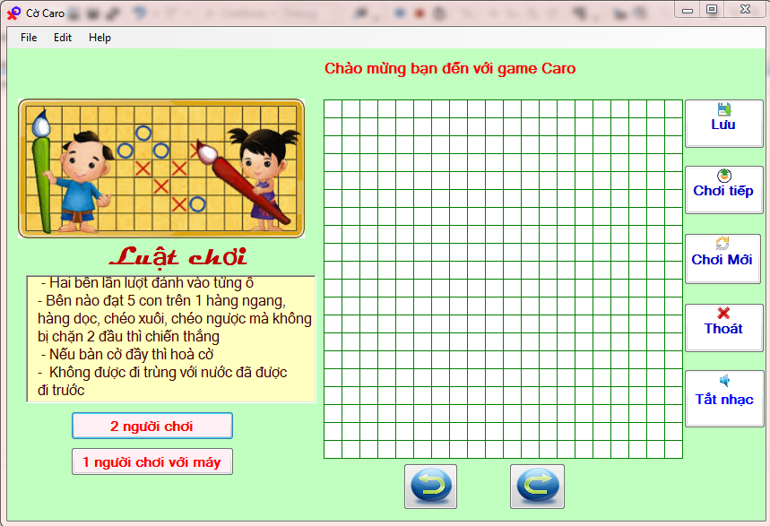

* Nếu hai người muốn đánh caro với nhau thì chọn **2 người chơi**
* Nếu muốn đánh với máy thì chọn **1 người chơi với máy**
* Ngoài ra, còn có thể chọn bằng cách vào **File → New → 2 người chơi** ( hoặc **1 người chơi với máy**)
* Giao diện lúc đang chơi

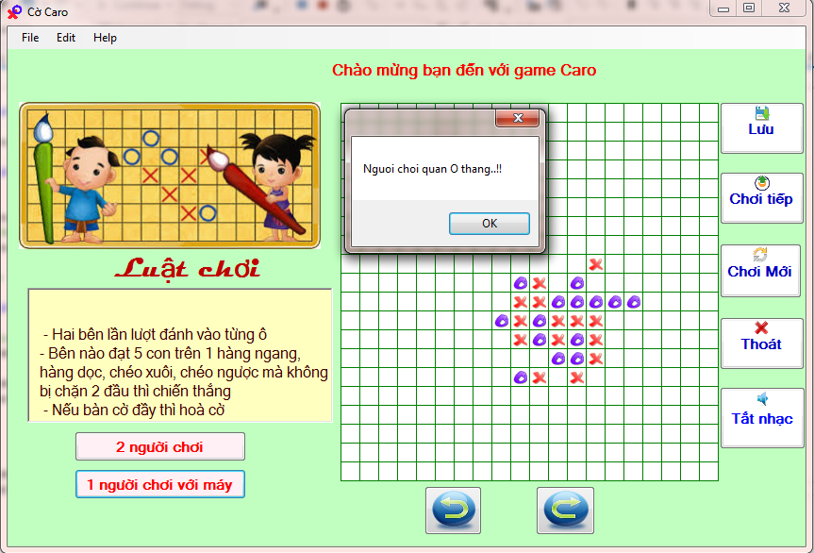

* Nếu không may đánh nhầm thì có thể
* chọn nút  hoặc vào **Edit → Undo** để quay về lượt trước đó
* chọn nút  hoặc vào **Edit →Redo** để trở lại lượt mà nếu Undo nhầm
* Trong lúc đang chơi mà bạn có việc không thể tiếp tục chơi nữa thì có chọn nút  để lưu lại trạng thái cờ bạn đang chơi
* Khi lưu trạng thái bàn cờ của bạn sẽ được lưu dưới dạng 1 ma trận với 0 là chưa đánh, sở hữu 1 là của quân X và sở hữu 2 là của quân O . Lưu lại trong một File với đuôi *.txt như hình

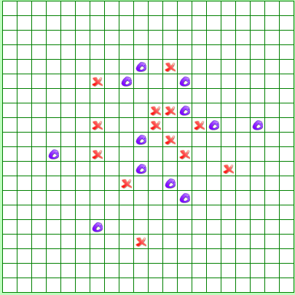

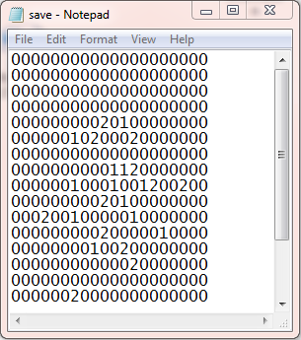

* Khi muốn tiếp tục chơi thì chỉ cần chọn nút 
* Trạng thái cờ bạn đã lưu sẽ được đưa lên để tiếp tục chơi
* Trong form này có thêm nhạc nền bạn có thể bật/ tắt nhạc nền tuỳ ý bằng cách chọn nút 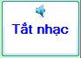 để tắt nhạc và chọn nút đó lần thứ 2 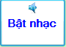 để bật nhac
* Khi bạn đã chơi xong và muốn chơi tiếp bàn khác thì chọn  để trở lại ban đầu rồi bạn chọn chế độ chơi với người hoặc với máy

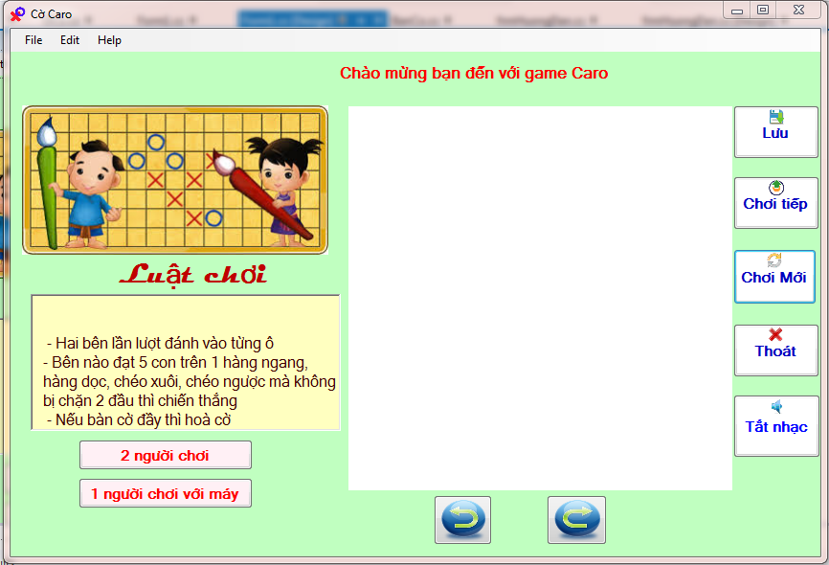

* Khi bạn muốn thoát thì chọn nút  hoặc chọn **File →Exit** sau đó sẽ hiện lên thông báo cho bạn chọn

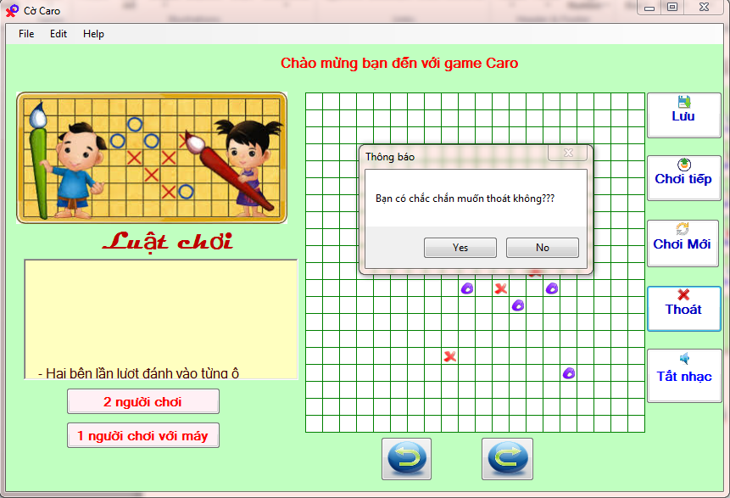

* Bạn chon **Help →About** để xem hướng dẫn

